职业病危害因素检测工作公示信息表
项目名称 | 鱼台县鱼供一号石油化工有限公司
项目地址 | 鱼台县王庙镇王庙村南20米枣曹公路101公里处东路北
用人单位职业卫生管理联系人 | 齐运梅
公示信息类别 | 定期检测☑ 日常检测£
项目组主要成员 | 姓名 | 资质证书号
项目组主要成员 | 金天威 | （鲁）J20230154
项目组主要成员 | 冯书昊 | 鲁J20210460
项目组主要成员 | 杜青玲 | 鲁J20210230
项目组主要成员 | 白晶晶 | 鲁J20210226
项目主要内容：
对鱼台县鱼供一号石油化工有限公司正常生产过程中存在于上述工作场所的职业病危害因素的浓度（或强度）进行检测。
本次职业病危害因素包括：苯、甲苯、二甲苯、溶剂汽油、噪声。

现场照片：
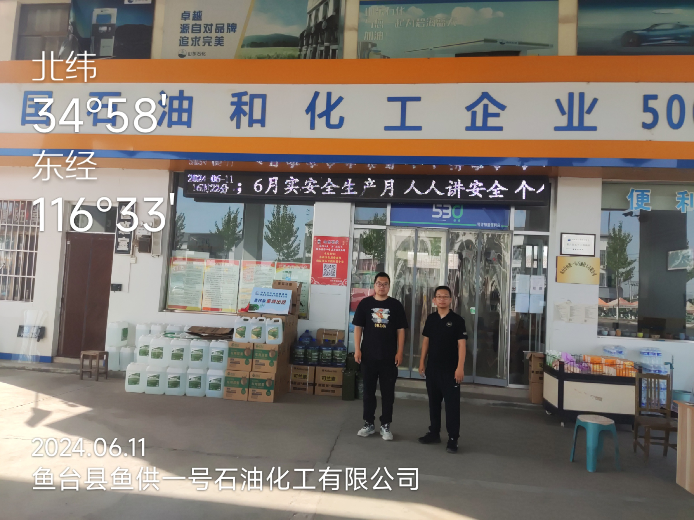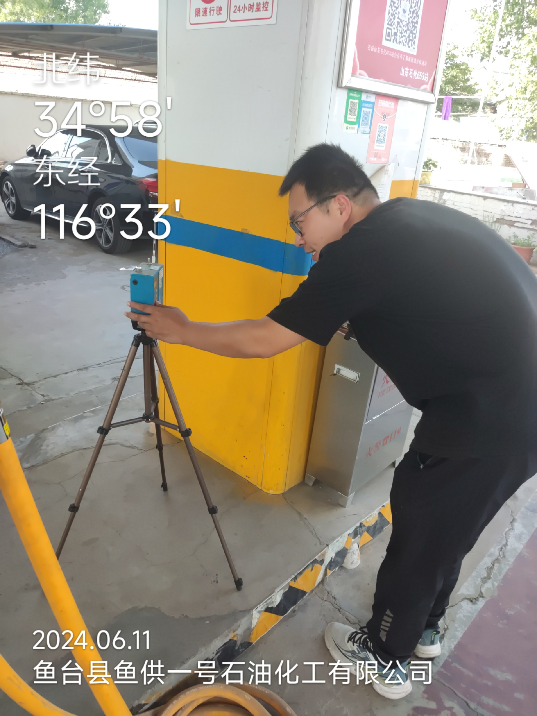
现场照片：
